105學年學力檢核複查說明
- 請教師檢閱學生答題判讀情形，如有問題則申請複查，相關注意事項如下：
  - 一至八年級皆須線上檢閱學生成績，有問題則申請複查：
    - 線上複查時間：106年6月9日（五）至6月14日(三)。
    - 登入校務行政系統「能力檢測」模組，線上查閱學生成績並直接申請複查(操作程序詳見第2-3頁)。
    - 成績無誤逕行點選「提交」鍵；如成績有問題請先點選「申請複查」，再點選「提交」。
    - 建議由各班導師或各科教師進行成績檢閱、複查工作。(導師權限設定詳見第4頁)
    - 申請複查時間截止後，由教育處調閱答案卡(卷)進行人工判讀。
    - 線上申請複查如有系統操作疑問，請聯繫全誼駐點人員黃先生，電話：846-2860分機506。
  - 一、二年級國語科試卷，如欲親自複查，請注意下列事項：
    - 先進行「線上申請複查」：請參閱前述步驟。
    - 填寫附件一申請表及附件二委託書(需核章)，於106年6月14日（三）中午前傳真附件二至教育處課程科(傳真：857-2660)。
    - 親自複查不能立即取回學校試卷，取回卡、卷時間另處務公告。
    - 親自複查人員以同校人員為原則，受委託人請持附件一複查申請表正本、附件二委託書正本辦理複查事宜。

親自複查作業流程
6/9~6/14中午前 | 6/14下午（14：00～16：00）
1.先線上申請複查，並將親自複查資料填寫於附件一。  2.附件一、附件二核章。  3.附件二傳真至課程教學科。 | → | 1.地點：教育處1樓第三會議室。  2.教育處查驗申請表(附件一)、委託書(附件二)正本。 | → | 1.工作人員導引尋找試卷  2.進行複查。  3.附件一、二留存教育處。

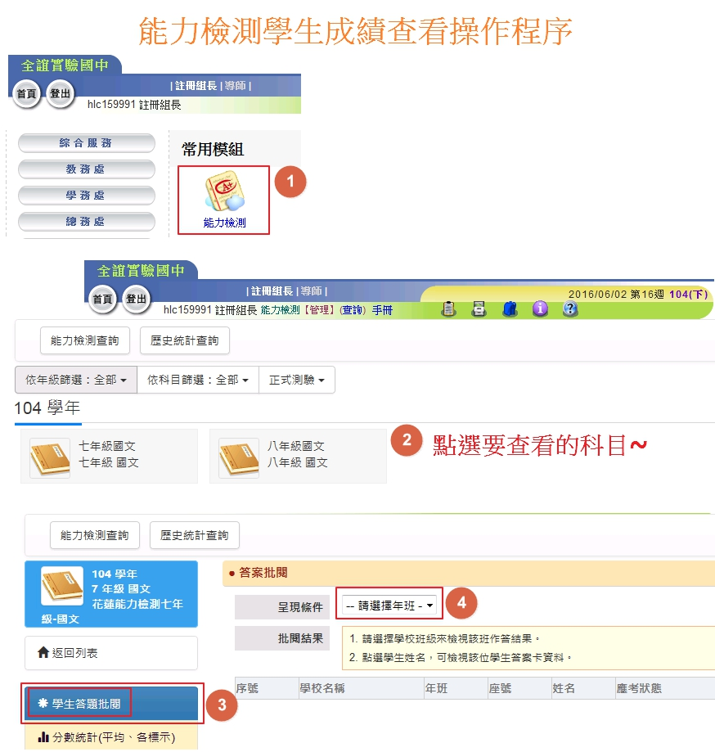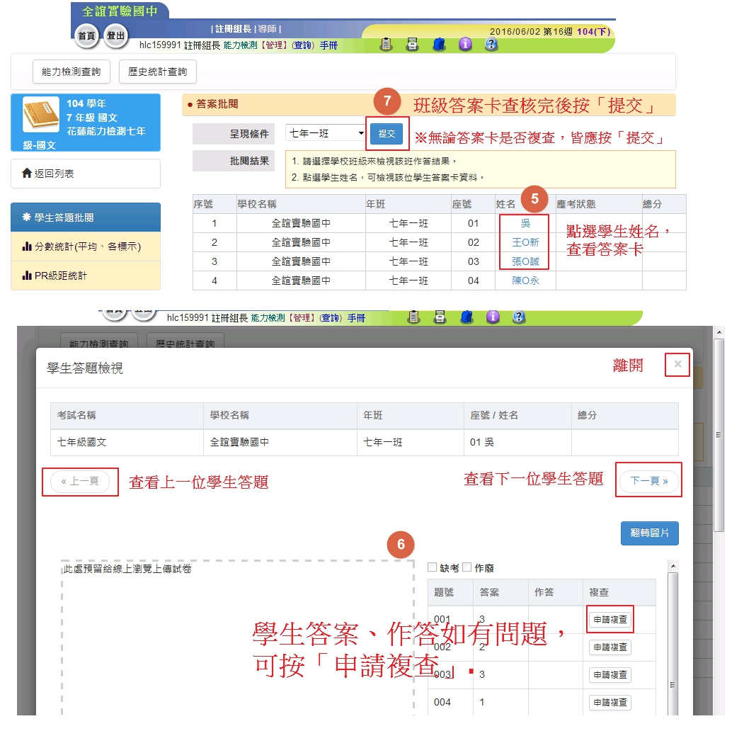
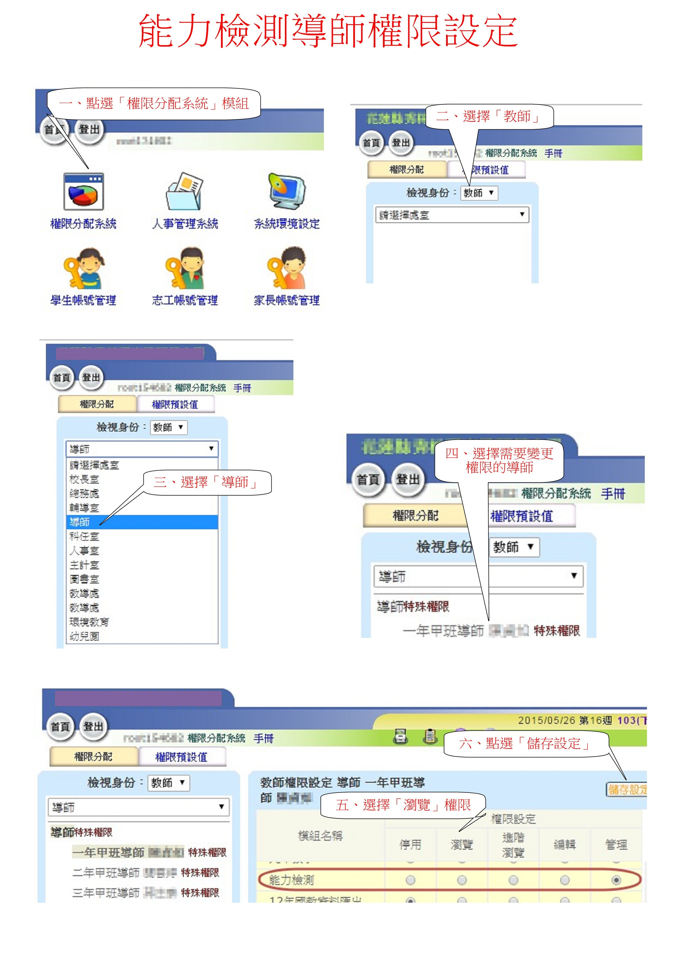
附 件 一 (一二年級國語試卷親自複查專用)
花蓮縣105學年學力檢核低年級國語複查申請表
學校名稱： 主要聯絡人電話：
複查班級 |  |  |  | 複查內容 | 問題描述 | 複查結果  (教育處填寫)
年級 | 班別 | 座號 | 學生姓名 | 複查內容 | 問題描述 | 複查結果  (教育處填寫)
 |  |  |  | 題號：
 |  |  |  | 題號：
 |  |  |  | 題號：
 |  |  |  | 題號：
 |  |  |  | 題號：
 |  |  |  | （表格可自行增列）

申請人： 主任： 校長：

※本表正本請交貴校親自複查受託人攜至教育處，複查結束留存教育處。
附 件 二 (一二年級國語試卷親自複查專用)

委 託 書
茲委託本校______________(職稱： )至教育處辦理「105學年國民中小學教育資料庫學力檢核-低年級國語試卷複查」親自複查事宜。
此致
花蓮縣政府
委 託 人： 學 校 名 稱
(印信)
受委託人： 教職員工姓名
(簽章)

中華民國 年 月 日

※本委託書請於106年6月14日（三）中午前傳真857-2660，並來電確認(陳春熹小姐，8462860#565)，正本於親自複查當場繳交。

